# Игра

# «ЛАБИРИНТ»

# 7 класс

**ЦЕЛИ УРОКА:**

Закрепить знания, умения и навыки по теме «Одночлены и многочлены»

Развивать логическое мышление, опыт самостоятельной деятельности, умения применять знания в нестандартной ситуации.

Воспитывать внимание, личную ответственность за выбор заданий.

**ПРАВИЛА ИГРЫ**

Каждый игрок получает комплект, состоящий из схемы ЛАБИРИНТА, таблиц «Стоимость задач» и «Критерии оценки», карточку с заданиями.

**ЗАДАЧА ИГРОКА** – добраться до сундука с сокровищами, для чего необходимо пройти семь ворот ЛАБИРИНТА – выполнить семь заданий.

На каждом этапе надо решить задачи определённого типа, при этом задачи одного типа отличаются уровнем сложности (всего их три) и имеют разную стоимость, но среди семи заданий обязательно попадутся задачи разного уровня сложности.

Путь по ЛАБИРИНТУ каждый игрок определяет самостоятельно, выбирая оптимальный для себя уровень сложности заданий. Войти в ЛАБИРИНТ можно через любые ворота и дальше продвигаться только к его центру.

Решения всех выбранных задач записываются на отдельном листке (*Листок достижений)*, а уровень сложности отличается соответствующим значком:

– 1 балл – минимум знаний

– 2 балла – применение знаний и умений в стандартных ситуациях

– 3 балла –применение знаний в более сложных ситуациях.

Перед началом работы посоветовать учащимся просмотреть все 20 заданий и выбрать оптимальный путь продвижения по ЛАБИРИНТУ.

Обратить внимание на критерии оценок: ОТ 4 ДО 6 – «3», ОТ 7 ДО 9 – «4», ОТ 10 ДО 12 – «5», БОЛЕЕ 14 – ДОПОЛНИТЕЛЬНО «5»

Даже, не достигнув конечной цели, можно получить хорошую оценку. Определяющую роль играет не количество, а сложность и качество выполнения заданий.

|  |  |  |
| --- | --- | --- |
| Стоимость задач | | |
| Уровень сложности задач. | | Количество баллов. |
|  | Простая | 1 |
|  | Средней сложности | 2 |
|  | Сложная | 3 |
| Критерии оценки | | |
| От 4 до 6 баллов  От 7 до 9 баллов  От 10 до 12 баллов  Более 14 баллов | | 3  4  5  Дополнительная 5 |

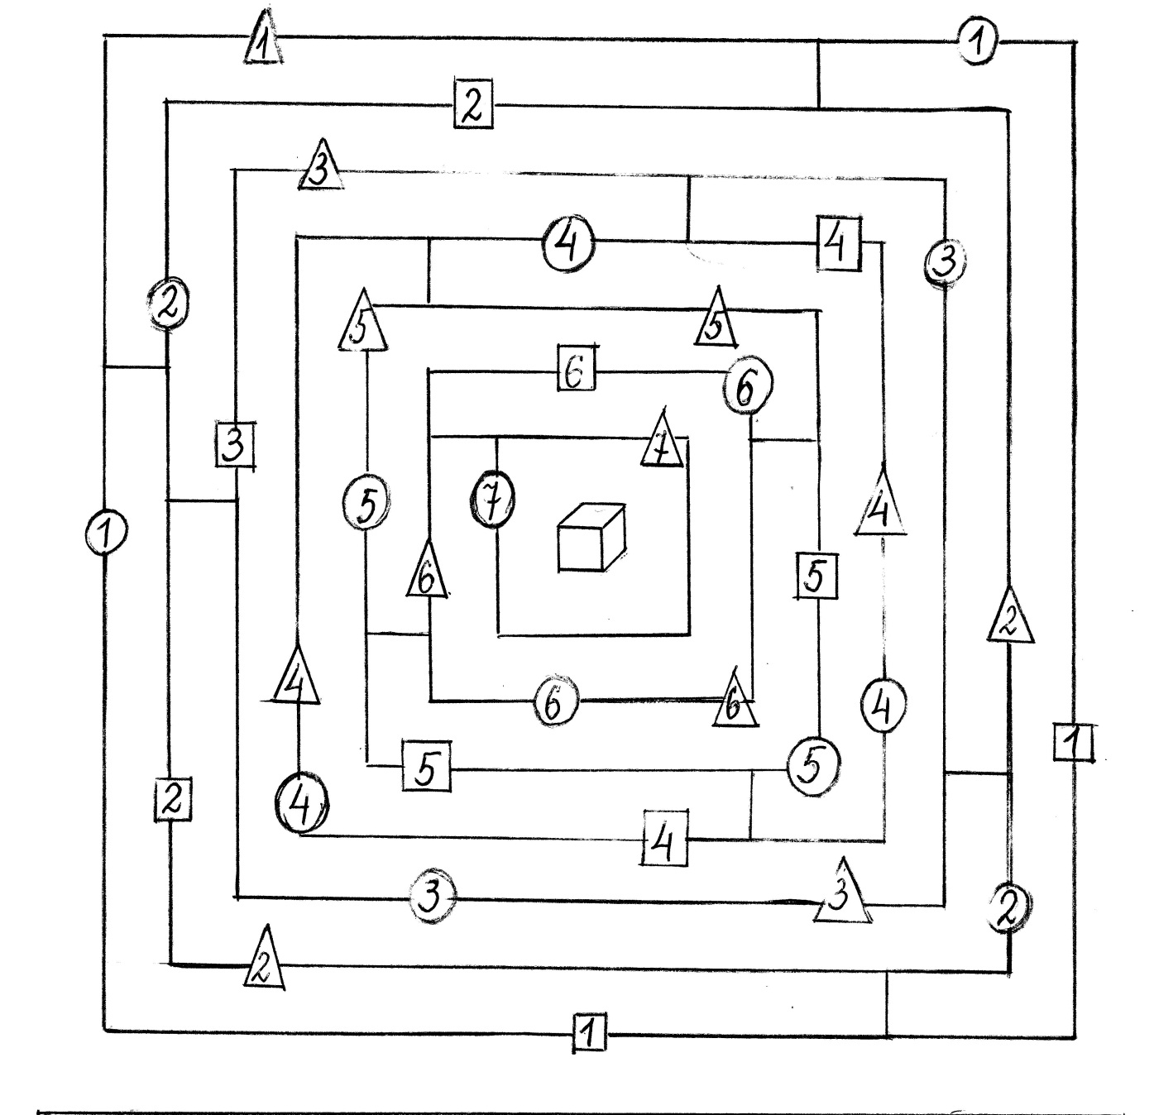

1. Выполнить действия:

а) 2с2 – (4 – с2) б) – m* (1 – 10 m2)

2. Вынесите за скобки общий множитель:

а) 5 bc – 25 b3  б) m2 – 4 mn + m

3. Упростите выражение 3( а – 7 ) – ( 5 + а ) и найдите его значение при

а = 10,5

4. Найдите корень уравнения: - = 0

5. При каком х удвоенное значение двучлена х + 2 на 4 больше значения одночлена ?

6. Вставьте в пустой квадратик такой знак, чтобы выполнялось равенство:

с – а2 – 2а + 3 = ( 3 – а2 ) ( 2а – с )

7. Приведите пример трёхчлена четвёртой степени с двумя переменными.

1. Упростить выражение:

8 х2 – ( 2 ух + 2 х2 ) + 2 у ( х – 1 )

1. Разложите на множители:

( b – а ) – 3 а2 ( а – b )

1. Найдите значение выражения:

n ( 3 m + n ) – m ( 4 – 2 n ) при m = - 0,5; n = 4.

1. Решите уравнение:

+ = -

1. При каких значениях а сумма многочленов – 0,4 а2 – а + 1 и

а2 + 4 а отлична от нуля ?

1. Заполните пропуски в равенстве:

( - ) * 5 х = - 10 х2 + ху

1. Укажите вид и степень многочлена:

1 + n ( 6 – n3) – 2 m * 3 n2

1. Зависит ли от а значение выражения:

7 а2 - а2 ( 3 + 9 а ) + 3 ( а3 – 2 а2 + ) ?

1. Докажите, что при любом целом значении х многочлен х2 – х + 10

делится на 2 без остатка.

1. Приведите пример многочлена второй степени с переменными а и b,

значение которого при любых значениях переменных: а) положительно;

б) отрицательно ?

4. Сколько корней имеет уравнение:

- = 1 – 2х?

5.Укажите все значения с, при которых верно равенство:

6. Представьте многочлен 6 m4 + m3 – 3 каким – нибудь образом в виде:

а ) разности двух двучленов;

б) произведения одночлена и трёхчлена.

На доске записаны ответы на все задания:

**ОТВЕТЫ**:

1. а) 3 с2 – 4 ; б) – 10 m3 – m ;
2. а) 5 b ( c – 5 b2 ) ; б) m ( m – 4 n + 1 )
3. – 5
4. Х = 1
5. При х = 0
6. Знак мину
7. 2 х4  + у3 – 3
8. 6 х2 – 2 у ;
9. ( b – a ) ( 1 + 3 a2 )
10. 8
11. X = 2
12. При всех значениях а, кроме а = - $\frac{1}{3}$
13. – 2 х и – 0,2 у
14. Четырёхчлен четвёртой степени

.

1. Нет
2. Представим данный многочлен в виде х ( х – 1 ) + 10 . Каждое слагаемое делится на 2, поэтому и сумма делится на 2.
3. а) 5 а2 + b2 + 1; b) – (а – b)2 – 1=-а2+2аb –b2 – 1
4. Ни одного
5. При всех значениях с , кроме с = 0
6. а) ( 7 m4 + m3 ) – ( m4 + 3 )

b ) 3 ( 2 m + m3 – 1 )

*ПРОВЕРКА ВЫПОЛНЕННЫХ РАБОТ*

*Каждый ученик проверяет выполненную работу, сверяя свои ответы с ответами на доске, выставляют себе оценку, используя критерии оценок и сдают работу учителю.*

**ИТОГ УРОКА:**

Какие возникли трудности при выполнении заданий?

Какие темы мы повторили?

Интересно вам было на уроке?

Что понравилось на уроке?